网站填报年报指引

请在我县登记注册的各类企业、个体工商户和农民专业合作社于每年1月1日至6月30日，外国（地区）企业常驻代表机构于每年3月1日至6月30日，登录国家企业信用信息公示系统（广东），报送年报。个体工商户也可以到属地市场监管所提交纸质年度报告书，进行年报公示。

新兴县市场监督管理局

第一步：登陆国家企业信用信息公示系统（广东） https://gd.gsxt.gov.cn，选择【企业信息填报】
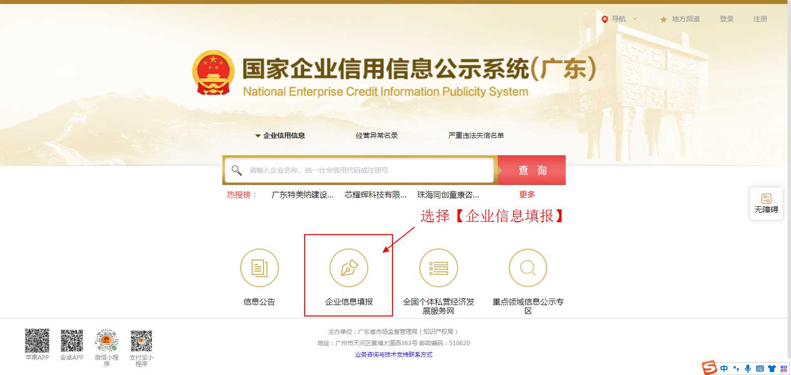
第二步：选择登陆方式
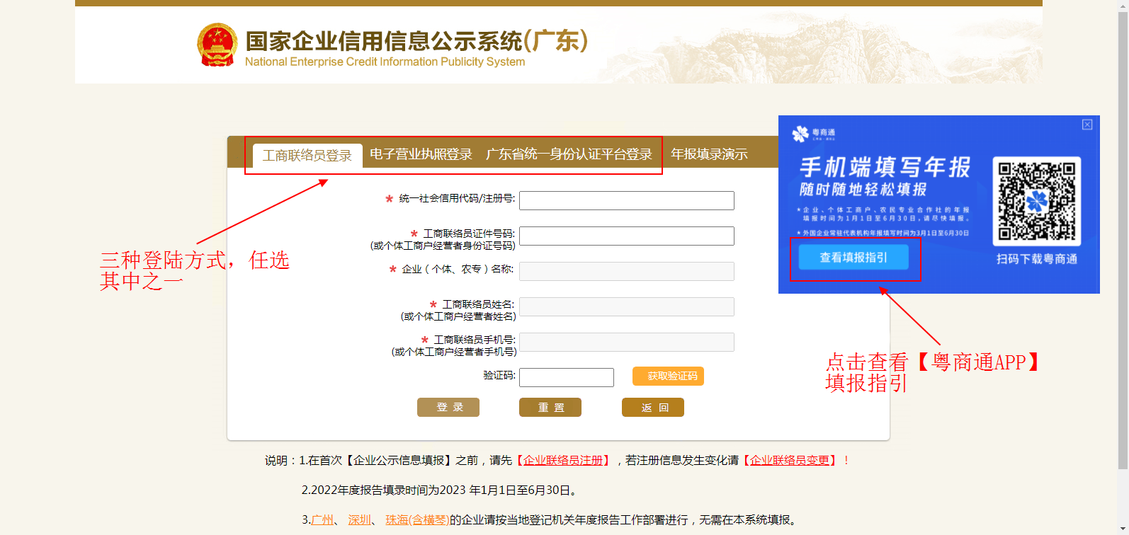

第三步：填报年度报告。
企业年报事项包括：1.企业通信地址、邮政编码、联系电话、电子邮箱等信息；2.企业开业、歇业、清算等存续状态信息；3.企业投资设立企业、购买股权信息；4.企业为有限责任公司或者股份有限公司的，其股东或者发起人认缴和实缴的出资额、出资时间、出资方式等信息；5.有限责任公司股东股权转让等股权变更信息；6.企业网站以及从事网络经营的网店的名称、网址等信息；7.企业从业人数、资产总额、负债总额、对外提供保证担保、所有者权益合计、营业总收入、主营业务收入、利润总额、净利润、纳税总额信息。党建信息、社保信息、充装单位许可证、特种设备生产许可证、特种设备信息等。
个体工商户年报事项包括：1.行政许可取得和变动信息；2.生产经营信息；3.开设的网站或者从事网络经营的网店的名称、网址等信息；4.联系方式等信息；5.市场监管总局要求报送的其他信息。

农民专业合作社年度报告内容：1.行政许可取得和变动信息；2.生产经营信息；3.资产状况信息；4.开设的网站或者从事网络经营的网店的名称、网址等信息；5.联系方式信息；6.市场监管总局要求公示的其他信息。
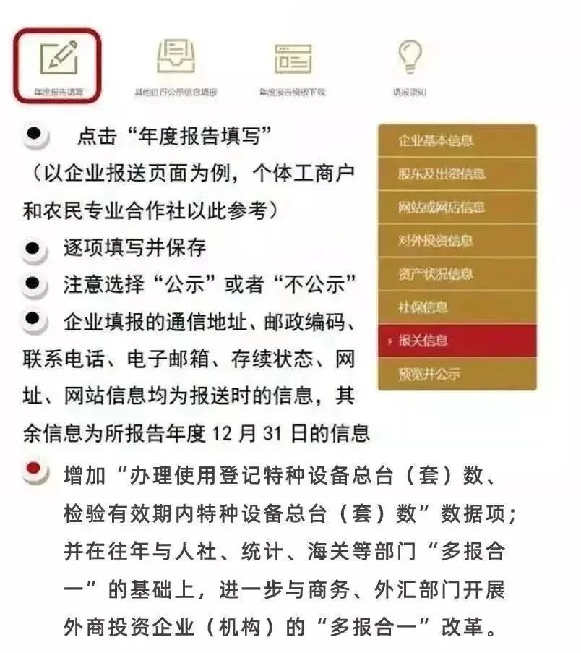
填报年度报告前可先打开【年报填录演示】，学习如何填报。
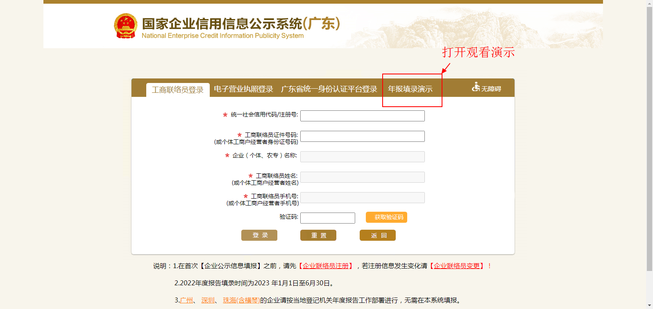

第四步：预览并公示。
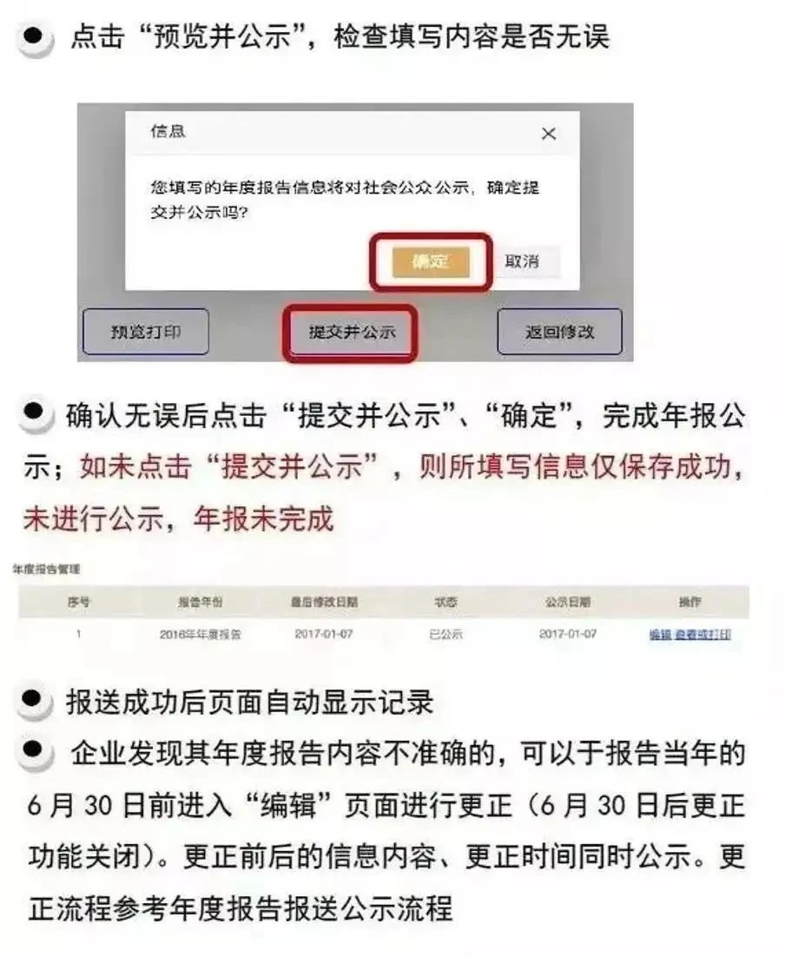
第五步：结果查询。


常见问题：
（一）我之前曾经办理了营业执照，现在已没再营业，我还需要年报吗？
答：只要是登记在册的市场主体都必须填报年度报告。如果不再经营请尽快到市场监督管理局办理注销登记。已完成注销登记的无需再报送年报。
- 今年注册的企业/个体户/农民专业合作社/外国常驻代表机构今年需要填报年报吗？
答：不用。上一年度12月31日前登记在册的且本年度未注销的市场主体需填报年报。
（三）填写时金额时应注意什么？
答：应看清金额后的具体单位，注意别将万元当元填写。本报告书填报中涉及到金额信息项的以万元为单位，可保留小数点后六位。
（四）年报联络员是什么人？
答：“年报联络员”应为企业、个体工商户、农民专业合作社指定的本单位相对固定的人员，可以是法定代表人（负责人），也可以是股东、高级管理人员或一般工作人员。
（五）联络员备案应该如何填写？
答：报送年报要先进行联络员备案。联络员备案是要填写企业注册号（统一社会信用代码）、企业名称、法定代表人（负责人）姓名和身份证号码。
（六）显示“补报年度报告”是怎么回事？
答：现在报送的是20XX年度的年报，要查看之前是否有年报漏报。因为如果往年未填报，须先补报，再报送20XX年度的年报。
（七）如果已提交年报，但发现内容不准确，可以修改吗？
答：年报提交截止日期前发现填报错误或有遗漏可进行修改。进入企业年度报告填写页面修改相关信息，修改完成后，重新提交公示即可。
（八）企业的资产状况等较为机密的信息也需要公示吗？
答：企业资产状况、对外担保、从业人数、社保缴费等信息为非强制性公示的事项，可选择是否向社会公示。

